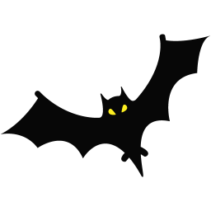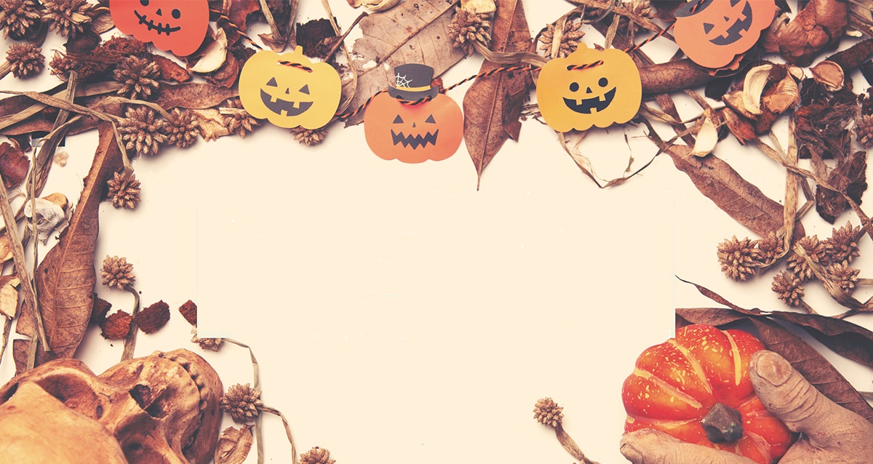L

NOUVEAUTE :

Une veillée est proposée le Jeudi 03 Novembre de 18h à 21h pour les enfants de 6 à 12 ans.

Une participation de 8 euros sera demandée aux familles.

Attention place limitée !!!

Groupe des Moyens-Grands (6-12ans)

Groupe des Moyens-Grands (6-12ans)

Empreintes de Sorcière + Jeux

Halloween en pâte à sel + Monstres en ficelle

Création d’un monstre géant et de chauves-souris

Monstres à l’encre soufflé et empreintes. + Photo Booth +Masques

**JEUDI**

Journée Pyjama !!!

(Apporte ton plus beau Pyjama)

Jeux de société + Expérience

**VENDREDI**

Le Cinéma du Val Cottey

+ Sel coloré

Le cinéma du Val Cottey

+ Vendredi tout est permis

Journée Pyjama !!!

(Apporte ton plus beau Pyjama)

Jeux de société et Fabrication d’un attrape rêve

Groupe des Petits (3-5ans)

Groupe des Petits (3-5ans)

**LUNDI**

Couronne et Lanterne d’Halloween et Création d’un monstre.

Jeux vidéo + Atelier cuisine

C’est Férié !!!

Activités sensorielles et peinture.

Atelier cuisine, viens nous aider à préparer des cookies pour le goûter

**MERCREDI**

**MARDI**

**LUNDI**

Grande Fête d’Halloween pour tous le centre.

Semaine 2

Du 31 au 04 Novembre

‘ Comme à la Maison ‘

Fabrique ton monstre recyclé + Jeux

Création d’un loto d’Halloween, d’une main de vampire et d’un cadre photo

**VENDREDI**

**MARDI**

Crée ton monstre + Création Bowling

Citrouille pendue + Pousse lentilles et Bracelet de monstres

**JEUDI**

**MERCREDI**

Pieds de Sorcière et Lettre monstre

Semaine 1

Du 24 au 28 Octobre

‘Bouuuh, les monstres débarquent‘